深入研究中国式现代化与法治建设的关系（构建中国特色哲学社会科学）

冯 果 [人民日报理论](javascript:void(0);)

**人民日报理论**

微信号 rmrbllb

功能介绍 增强理论思维，把握事物本质。

2023-02-13[原文](https://mp.weixin.qq.com/s?__biz=MzA5NTMzMDgzMA==&mid=2735290703&idx=1&sn=d6c48b7d213ed0ce5af2c7e40599ccb9&chksm=b6bd6e2e81cae738e0052d307e5372a54cbbef2717c62cf9af190ceafe825180fbb230187f29&scene=27#wechat_redirect&cpage=120) 发表于

收录于合集

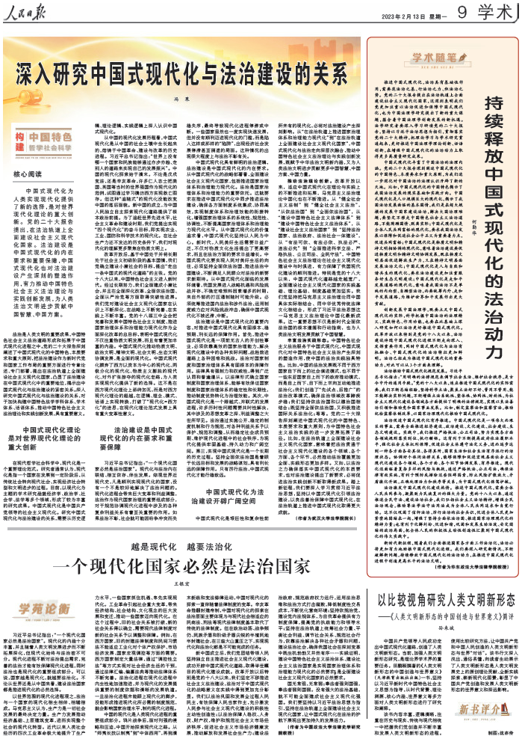

**核心阅读**

中国式现代化为人类实现现代化提供了新的选择，是对世界现代化理论的重大创新。党的二十大报告提出，在法治轨道上全面建设社会主义现代化国家。法治建设是中国式现代化的内在要求和重要保障，中国式现代化也对法治建设产生深刻的塑造作用，有力推动中国特色社会主义法治理论与实践创新发展，为人类法治文明进步贡献中国智慧、中国方案。

　　法治是人类文明的重要成果，中国特色社会主义法治道路形成和拓展于中国式现代化进程之中。党的二十大报告深刻阐述了中国式现代化的中国特色、本质要求和重大原则，把法治建设作为新时代党和国家工作布局的重要方面进行专章论述、专门部署，提出在法治轨道上全面建设社会主义现代化国家，凸显了法治建设在中国式现代化中的重要地位，揭示出中国式现代化与法治建设的紧密关系。深入研究中国式现代化与法治建设的关系，对于加快构建中国特色法学学科体系、学术体系、话语体系，推动中国特色社会主义法治理论和实践创新发展，具有重要意义。

**中国式现代化理论是对世界现代化理论的重大创新**

　　在现代哲学社会科学中，现代化是一个重要理论范式。研究者通常认为，现代化是指一个国家在发展到一定阶段后，从传统社会转向现代社会、实现经济社会转型和文明进步的过程。目前，以现代化为主题的学术研究涵盖经济学、政治学、社会学、法学等多个领域，形成了较为丰富的研究成果。中国式现代化是中国共产党领导的社会主义现代化。研究中国式现代化与法治建设的关系，需要从历史逻辑、理论逻辑、实践逻辑上深入认识中国式现代化。

　　从中国的现代化发展历程看，中国式现代化是从中国的社会土壤中生长起来的，熔铸于中国革命、建设与改革的历史进程。习近平总书记指出：“世界上没有哪一个国家和民族能够通过亦步亦趋、走别人的道路来实现自己的发展振兴”。中国的现代化探索始于清末。不论是戊戌变法，还是辛亥革命，许多仁人志士把美国、英国等当时的世界强国作为现代化的范例，试图通过学习模仿西方实现救亡图存。但这种“追随式”的现代化没能改变中国的落后面貌。新中国的成立，为中国人民独立自主探索现代化道路提供了根本政治前提。为了追赶世界先进水平，社会主义革命和建设时期，我们党提出实现“四个现代化”的奋斗目标，即实现农业、工业、国防和科学技术的现代化。在社会生产力还不发达的历史条件下，我们对现代化的理解更多聚焦在物质文明上。

　　改革开放后，基于中国处于并将长期处于社会主义初级阶段的基本国情，我们党确立建设小康社会的目标，提出“走出一条中国式的现代化道路”的主张。党的十八大以来，中国特色社会主义进入新时代。经过长期努力，我们全面建成小康社会，并且在全面深化改革、全面依法治国、全面从严治党等方面取得突破性进展。我们党对建设社会主义现代化国家在认识上不断深化、在战略上不断完善、在实践上不断丰富。党的十八届三中全会把完善和发展中国特色社会主义制度、推进国家治理体系和治理能力现代化作为全面深化改革的总目标，表明中国式现代化不仅注重物质文明发展，而且有着更加丰富的内涵。中国式现代化推动物质文明、政治文明、精神文明、社会文明、生态文明协调发展，是全面的现代化。中国式现代化摒弃了西方以资本为中心的现代化、两极分化的现代化、物质主义膨胀的现代化、对外扩张掠夺的现代化老路，为人类实现现代化提供了新的选择。这不是在西方现代化理论上添砖加瓦，而是对西方现代化理论的超越，在逻辑、理念、模式、话语上实现转换，打破了“现代化=西方化”的迷思，在现代化理论范式发展上具有重大变革性意义。

**法治建设是中国式现代化的内在要求和重要保障**

　　习近平总书记指出：“一个现代化国家必然是法治国家”。现代化与法治内在联结、相互依存、伴生发展。综观世界近现代史，凡是顺利实现现代化的国家，没有一个不是较好地解决了法治问题的。现代化进程会带来巨大变革和利益调整，法治作为现代国家治理的重要组成部分，对于规范协调现代化进程中涉及的各种复杂利益关系有着至关重要的作用。如果法治不彰，社会就可能因纷争冲突而失稳失序，最终导致现代化进程停滞或中断。一些国家虽然也一度实现快速发展，但并没有顺利迈进现代化的门槛，而是陷入这样或那样的“陷阱”，出现经济社会发展停滞甚至倒退的局面。这种情况的出现很大程度上与法治不彰有关。

　　中国式现代化具有鲜明的法治逻辑，法治建设是中国式现代化的内在要求。从中国式现代化的战略部署看，全面建设社会主义现代化国家，包括推进国家治理体系和治理能力现代化。法治是国家治理体系和治理能力的重要依托。这就要求在推进中国式现代化中同步推进法治建设，确保各方面制度系统集成、协同高效，实现制度体系和治理效能的衔接转化，增强国家治理体系的系统性、规范性、协调性，不断提高国家治理体系和治理能力现代化水平。从中国式现代化的价值追求看，中国式现代化坚持以人民为中心。新时代，人民美好生活需要日益广泛，不仅对物质文化生活提出了更高要求，而且在法治方面的要求日益增长。中国式现代化要实现人民对美好生活的向往，必须坚持全面依法治国、推进法治中国建设，不断满足人民群众对法治的新要求新期待。从中国式现代化面临的发展环境看，我国发展进入战略机遇和风险挑战并存、不确定难预料因素增多的时期，来自外部的打压遏制随时可能升级。必须统筹推进国内法治和涉外法治，运用制度威力应对风险挑战冲击，确保中国式现代化不被迟滞、中断。

　　法治建设是中国式现代化的重要内容，对推进中国式现代化具有固根本、稳预期、利长远的保障作用。首先，推进中国式现代化是一项前无古人的开创性事业，必须依靠高效的国家治理能力，解决现代化建设中的各种实际问题，战胜前进道路上各种困难和挑战。法治对国家制度和国家治理体系具有固根本的保障作用。法律具有强制力和权威性，得到广泛认同和普遍遵从。以法律形式确立国家制度和国家治理体系，能够有效保证国家制度和国家治理体系的稳定性和长期性，推动制度优势转化为治理效能。其次，中国式现代化是一个跨越式、并联式的发展进程，许多历时性问题需要共时性解决，其中涉及的思想变革之深、利益调整之大世所罕见。法治通过实施公开、稳定的制度机制和行为规范，对各种利益关系予以保护、规范和调整，从而稳定社会成员预期、维护现代化进程中的社会秩序，为现代化提供牢固基础、持久动力和广阔空间。第三，实现中国式现代化是一个长期的历史过程。坚持全面依法治国是着眼于长远目标和发展的战略谋划，具有利长远的保障作用。只有厉行法治，中国式现代化才能行稳致远。

**中国式现代化为法治建设开辟广阔空间**

　　中国式现代化是艰巨性和复杂性前所未有的现代化，必将对法治建设产生深刻影响。从“在法治轨道上推进国家治理体系和治理能力现代化”到“在法治轨道上全面建设社会主义现代化国家”，中国式现代化与法治走向深层次融合，推动中国特色社会主义法治理论与实践创新发展，既赋予中华法治文明新内涵，又为人类法治文明进步贡献更多中国智慧、中国方案、中国力量。

**推动法治理论创新。**改革开放以来，适应中国式现代化在理论与实践上的不断推进和拓展，马克思主义法治理论中国化也在不断推进。从“健全社会主义法制”到“健全社会主义法治”，“从依法治国”到“全面依法治国”，从“建设中国特色社会主义法律体系”到“建设中国特色社会主义法治体系”，从“建设社会主义法治国家”到“坚持法治国家、法治政府、法治社会一体建设”，从“有法可依、有法必依、执法必严、违法必究”到“全面推进科学立法、严格执法、公正司法、全民守法”，中国特色社会主义法治理论在社会主义现代化建设中与时俱进，有力保障了我国现代化建设的顺利推进。特别是党的十八大以来，中国式现代化道路越走越宽广，全面建设社会主义现代化国家的实践基础、理论基础、制度基础更加坚实。我们党坚持把马克思主义法治理论同中国具体实际相结合、同中华优秀传统法律文化相结合，形成了习近平法治思想这一马克思主义法治理论中国化最新成果。这一重要思想不仅是新时代全面依法治国的根本遵循和行动指南，也为人类法治文明发展贡献了中国智慧。

**丰富法治实践形态。**中国特色社会主义法治服务于中国式现代化，中国式现代化对中国特色社会主义法治产生深刻的塑造作用，使中国的法治实践独具特色。比如，中国的法治发展既不同于西方国家自下而上的社会演进模式，也不同于一些东亚国家自上而下的政府推动模式，而是自上而下、自下而上双向互动地推进法治化；我们创造了“先试点、后推广”的法治改革模式，确保法治领域改革蹄疾步稳；我们坚持依法治国和以德治国相结合；既坚持全面依法治国，又积极推进国际关系法治化；等等。党的二十大报告深刻阐述中国式现代化的中国特色、本质要求和重大原则，为中国特色社会主义法治实践的进一步发展拓展了路径。比如，在法治轨道上全面建设社会主义现代化国家，意味着把法治贯通于社会主义现代化建设的各个领域、各个方面、各个环节，必然推动法治覆盖更加全面、实践形态更加多样。又如，以法治之力确保落实中国式现代化的本质要求，也对法治建设提出了新要求，必将促进法治实践创新不断取得新成果。踏上新征程，我们要深入学习贯彻习近平法治思想，坚持以中国式现代化引领法治建设，以良法善治保障中国式现代化，在法治轨道上推进中国式现代化取得更大成就。

　　（作者为武汉大学法学院院长）

本期编辑：殷烁

### 精选留言

用户设置不下载评论